O que é o SA²pO? 2
Acessando o SA²pO - Usuário e Senha 2
Acessando seus Cursos 3
Inicial 4
1 - Calendário de Eventos 5
2 - Ferramentas 6
3 - Boas Vindas 7
4 - Dados Pessoais 7
5 - Sua Turma 8
6 - Últimos Recados 9
7 - Últimas no Fórum 9
8 - Informações Úteis 10
Perfil 12
Turma 17
Edital 19
Agenda 21
Recados 23
Conteúdo 30
Atividades 33
Fórum 37
Bate Papo 41
Configurações 46n

O que é o SA²pO?

O projeto SA²pO é um sistema de Educação a Distância desenvolvido pela Fundação Ecumênica de Proteção ao Excepcional. Este projeto é disponibilizado no ambiente da Internet e possuí uma grande variedade de Ferramentas que facilitam a interação de seus usuários (Alunos, Tutores, Coordenadores e Suporte Técnico).

Acessando o SA²pO - Usuário e Senha

O acesso ao SA²pO é realizada através do site do NEAD/FEPE no endereço www.nead.fepe.org.br e da autenticação de Usuário e Senha válidos perante o Sistema.

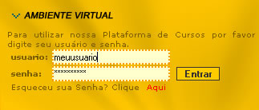
Figura 1 - Ambiente Virtual

Observação: Você receberá os dados necessários para acessar o SA²pO (Usuário e Senha) através do endereço de email que você informou durante o processo de inscrição.

Acessando seus Cursos

Após a validação de Usuário e Senha o usuário será direcionado a tela Meus Cursos, nesta tela estarão disponíveis as Instituições/Cursos que o usuário está vinculado. A navegação pelos cursos pode ser realizada através dos Links disponíveis nas Instituições e nos Cursos.

Instituições - Ao clicar sobre o nome da Instituição o sistema retornará uma listagem de Cursos pertencentes a Instituição em que o Usuário esta matriculado.

Cursos - Para acessar o Curso desejado o usuário tem duas opções, pode clicar no Link disponível no nome do Curso ou na palavra acessar.

Todos Meus Cursos - Esta Funcionalidade retorna todos os Cursos que o Usuário esta vinculado independente da Instituição.

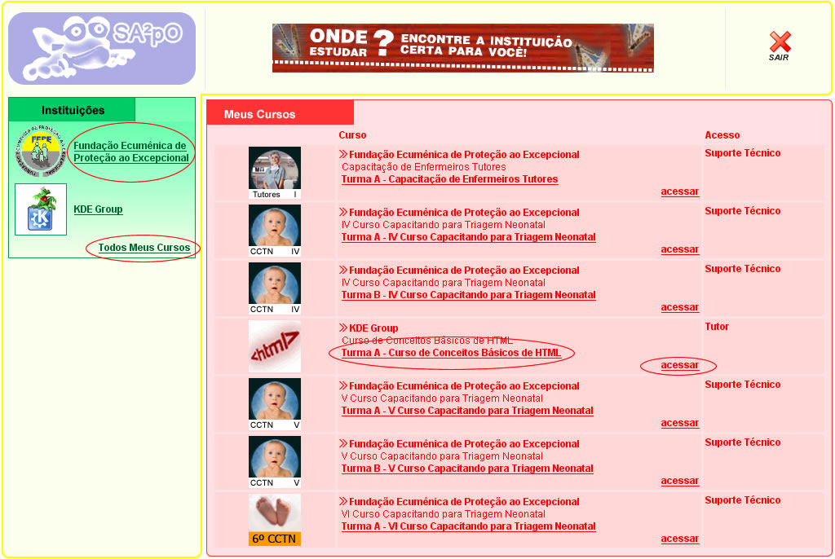
Figura 2 - Instituições/Cursos

Inicial

É a página após seleção do Curso, neste módulo estão presentes recursos importantes como: Calendário de Eventos, Ferramentas, Sua Turma, Boas Vindas, Dados Pessoais, Últimos Recados, Últimas no Fórum e Informações Úteis. Observe a Figura abaixo:

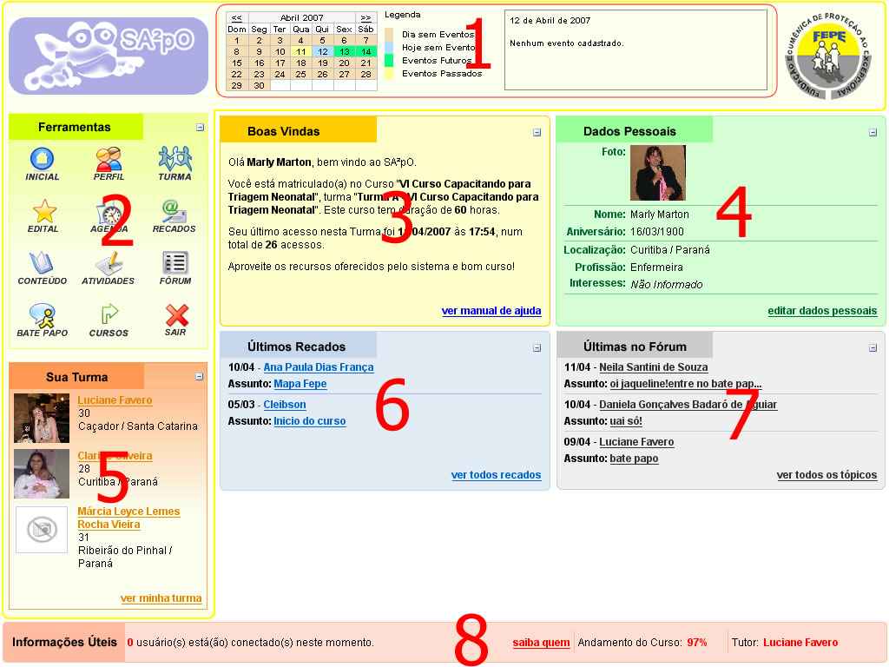
Figura 3 - Tela Inicial

1 - Calendário de Eventos

Este módulo do SA²pO é a representação visual dos Eventos do Curso, ele é constituído de um Calendário com os dias do mês/ano correspondente e sempre estará selecionado com o dia atual.

Funcionalidades

Avançando e Retornando nos Meses

A navegação pelo Calendário é feita de uma forma bem simples e objetiva, para navegar pelos meses basta clicar nas setas << e >> que se encontram respectivamente no lado esquerdo superior e direito superior.

Para avançar os meses basta clicar em >> (Avançar para o Próximo Mês) e para retornar para os meses anteriores basta clicar em << (Retornar para o Mês Anterior), desta forma o Calendário irá retornar o mês solicitado com seus respectivos dias e seu(s) respectivo(s) Evento(s), caso haja a existência do(s) mesmo(s).

Legendas

As situações dispostas no Calendário são representados por diferentes cores, cada cor tem seu significado, vejamos o que significa cada situação:

Dias sem Eventos
Dia atual sem Eventos
Eventos Futuros
Eventos Passados

Visualizando Eventos

Os Eventos são representados pelas cores Amarela e Verde, conforme Legenda, movendo o ponteiro do mouse sobre os dias a “mãozinha” irá aparecer, clicando sobre o dia desejado a Caixa de Texto ao lado exibirá as informações contidas neste dia. Verifique Figura abaixo:

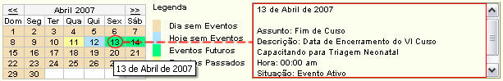
Figura 4 - Visualizando Eventos

2 - Ferramentas

O SA²pO é composto por uma diversidade de Ferramentas que tem como objetivo promover maior interação entre seus Usuários e o desenvolvimento dos seus Cursos. Veja ao lado os recursos disponíveis no ambiente Virtual do SA²pO.  Falaremos mais detalhadamente sobre cada Ferramenta mais para frente. | 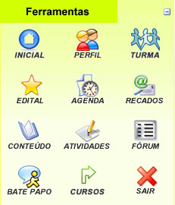  Figura 5 - Ferramentas

3 - Boas Vindas

Nesta seção do SA²pO estarão disponíveis informações como:

- Curso/Turma que o usuário esta acessando no momento;

- Total de horas do Curso;

- Último acesso, data e hora;

- Total de Acessos;

- e Manual do Usuário.

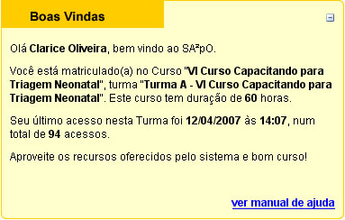
Figura 6 - Boas Vindas

4 - Dados Pessoais

A Caixa de diálogo Perfil tem como finalidade informar ao Usuário os seus principais dados de apresentação perante seu Curso/Turma, nesta aba iremos encontrar dados como:

- Foto do Usuário;

- Data de Aniversário;

- Localização;

- Profissão;

- e Interesses.

Caso o Usuário não possua Perfil cadastrado, esta seção do sistema será responsável por alerta-lo e orienta-lo no procedimento de criação de Perfil.

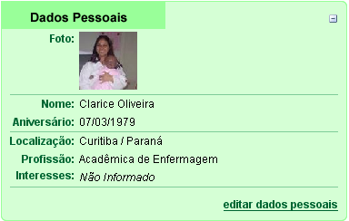
Figura 7 – Dados Pessoais

5 - Sua Turma

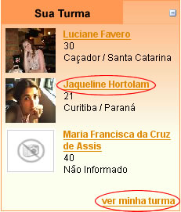  Figura 8 – Sua Turma | Este módulo é responsável por apresentar aleatoriamente três Usuários da Turma juntamente com suas fotos, Cidade/Estado, link para Perfil mais detalhado do Usuário e link para visualização de todos os Usuários da Turma. Observe figura ao lado.

6 - Últimos Recados

Esta seção é responsável por informar o usuário se existe(m) novo(s) Recado(s) em sua Caixa de Entrada, a listagem máxima é de cinco recados.

Funcionalidades

- Visualização completa do Perfil do Usuário ao clicar sobre o Nome do Usuário;

- Visualização completa do Recado ao clicar sobre o Assunto do Recado;

- Visualização da Caixa de Entrada do Módulo Recados ao clicar sobre o link ver todos recados.

Verifique a imagem abaixo:

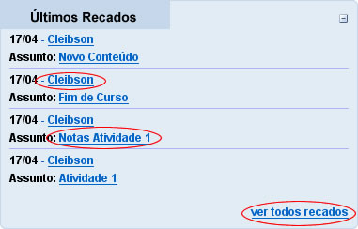
Figura 9 – Últimos Recados

7 - Últimas no Fórum

Nesta seção serão informados a(s) última(s) mensagem(ns) postada(s) no Módulo Fórum, a listagem máxima é de cinco Mensagens.

Funcionalidades

- Visualização completa do Perfil do Usuário ao clicar sobre o Nome do Usuário;
- Visualização completa do Tópico ao clicar sobre o Assunto do Tópico;

- Visualização do Módulo Fórum ao clicar sobre o link ver todos os tópicos.

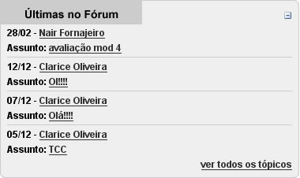
Figura 10 – Últimas no Fórum

8 - Informações Úteis

A barra de Informações Úteis possuí as seguintes características:

- Total de Usuários Conectados;

- Porcentagem do andamento do Curso;

- Tutor responsável pelo Curso/Turma.

Funcionalidades

- Visualização de Usuários conectados ao clicar sobre o link saiba quem.

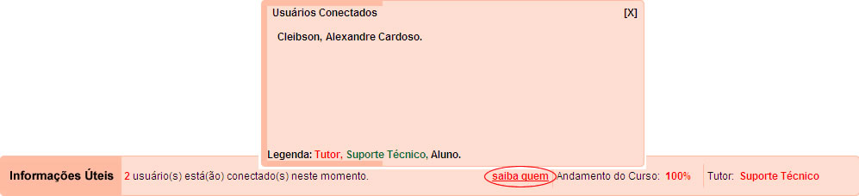
Figura 11 – Informações Úteis

Módulos

Perfil

Módulo que possibilita ao Usuário uma apresentação mais detalhada sobre sua pessoa perante a Turma. Este módulo possui três abas: Dados Pessoais, Dados Profissionais e Dados Cadastrais.

Dados Pessoais

Nesta área do Módulo Perfil, o usuário fará uma apresentação breve sobre sua pessoa, informando dados como:

- Nome Completo;

- Sexo;

- Data de Nascimento;

- *Cidade / Estado;

- *Descrição Pessoal;

- *Interesses;

- *Site Pessoal;

- *e Apelido no Bate Papo.

Observação: os itens com * não são de preenchimento obrigatório.

Funcionalidades

- Navegação para a aba Dados Profissionais;

- Navegação para a aba Dados Cadastrais;

- Edição dos Dados Pessoais.

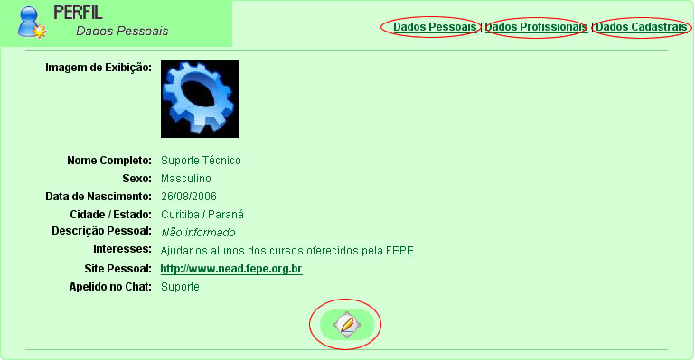
Figura 11 – Perfil Aba Dados Pessoais

Dados Profissionais

Nesta área do Módulo Perfil, o usuário fará uma apresentação breve sobre sua profissão, informando dados como:

- *Profissão;

- *Instituição / Empresa;

- *Site;

- *Detalhes.

Observação: os itens com * são opcionais.

Funcionalidades

- Navegação para a aba Dados Pessoais;

- Navegação para a aba Dados Cadastrais;

- Edição dos Dados Profissionais.
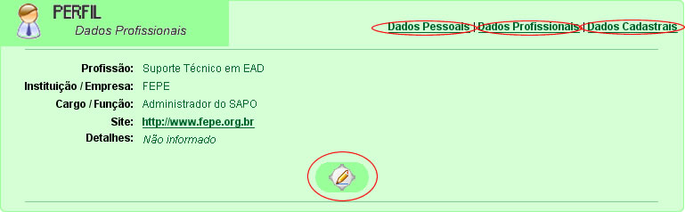
Figura 12 – Perfil Aba Dados Profissionais

Dados Cadastrais

Nesta área do Módulo Perfil, o usuário encontrará informações como:

- Login / Usuário;

- Email;

- CPF;

- *Senha.

*A senha só pode ser alterada mediante senha de acesso atual.

Funcionalidades

- Navegação para a aba Dados Pessoais;

- Navegação para a aba Dados Profissionais;

- Edição dos Dados Cadastrais, como email, CPF e senha.

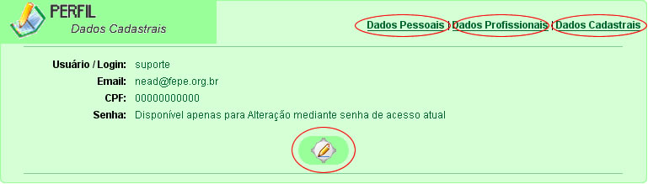
Figura 13 – Perfil Aba Dados Cadastrais

Perfil - Editar, Gravar e Cancelar

A edição dos Dados no Perfil nas Abas Dados Pessoais, Dados Profissionais e Dados Cadastrais é realizada da mesma forma, basta o usuário clicar sobre o Botão Editar (figura abaixo) para que o formulário correspondente seja apresentado.


Figura 14 – Perfil Botão Editar

Para o usuário gravar seus Dados no Perfil basta clicar no Botão Gravar (figura abaixo Botão com a Imagem de Disquete).

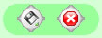
Figura 15 – Perfil Botão Gravar e Botão Cancelar

Inserindo, Alterando Foto no Perfil

No Módulo Perfil, o usuário tem a possibilidade de inserir uma Foto para sua identificação, a inserção é realizada na Aba Dados Pessoais. Siga as instruções abaixo:

1° Passo - Clique no link da Aba Dados Pessoais (Figura 13)

2° Passo - Clique no Botão Editar (Figura 14)

3° Passo - Clique no Botão Arquivo (Figura 16)

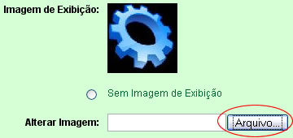
Figura 16 – Perfil Alterar Foto

4° Passo - Selecione o Arquivo de Imagem em seu Computador (Figura 17)

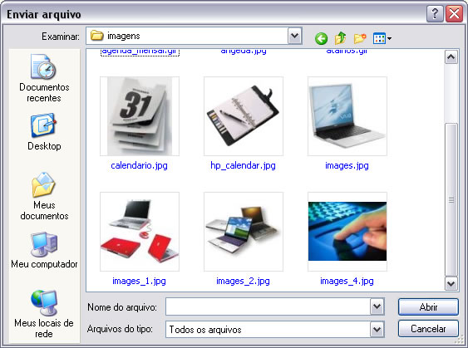
Figura 17 – Enviar Arquivo

Observação: Verifique as Extensões permitidas na Seção Arquivos Permitidos deste Manual

Turma

Neste módulo o usuário conhecerá mais detalhadamente seus colegas de Turma, seu Tutor e o Suporte Técnico da sua Turma.

Funcionalidades

- Visualização completa do Perfil do Usuário ao clicar sobre o Nome do Usuário;

- Data / Hora do Último acesso do usuário;

- Cidade / Estado do usuário;

- Seleção da quantidade de usuários para Listagem;

- e seleção da Categoria de usuários para Listagem.

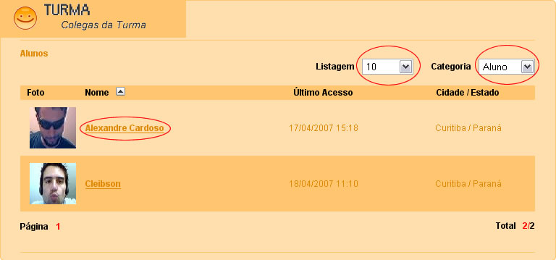
Figura 18 – Módulo Turma

Observação: Este módulo pode ser configurados no Item Configurações, para maiores informações leia a seção Configurações deste manual.

Listando Usuários

A listagem de usuários depende de dois fatores, a quantidade e a Categoria de Usuários a ser listada. A seleção da Quantidade é feita na Opção Listagem (Figura 19) e o Tipo de usuário é selecionado na Opção Categoria (Figura 20).
A Quantidade de Listagem pode ser feita de 5, 10, 15, 20 ou Todos e a Categoria de Usuário pode ser feita pelas Opções Aluno, Tutor, Suporte ou Todos.

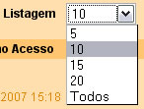  Figura 19 – Turma - Listagem | 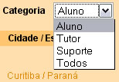  Figura 20 – Turma - Categoria

Edital

Este módulo tem como finalidade informar os usuários do Curso/Turma sobre notícias e fatos importantes. Neste espaço são colocados fatos que tem relevância e interesse a toda Turma, uma forma simples e objetiva de manter todos ligados ao que acontece no curso.

Funcionalidades

- Visualização completa do Perfil do Usuário ao clicar sobre o Nome do Usuário;

- Seleção da quantidade de Editais para Listagem;

- Seleção de Ordem na Listagem, Ordem Crescente ou Decrescente por Data;

- e Navegação por paginação;

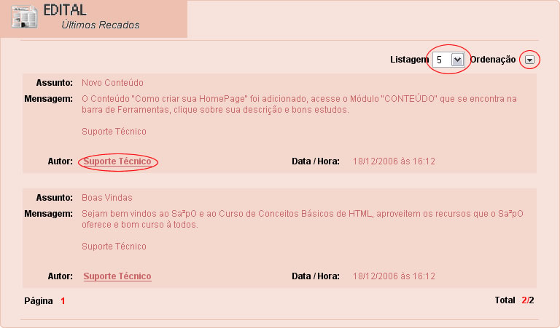
Figura 21 – Edital

Observação: Este módulo pode ser configurados no Item Configurações, para maiores informações leia a seção Configurações deste manual.

Paginação, Listagem e Ordenação

O Módulo Edital oferece essas três funcionalidades, a Paginação ocorre quando a Quantidade de Editais solicitados para Listagem é menor que o Total de Editais disponíveis na Turma, observe o caso abaixo:

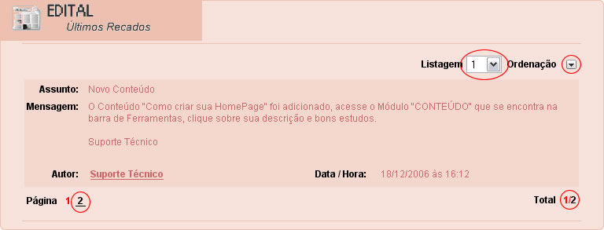
Figura 22 – Edital – Paginação, Listagem e Ordenação

Neste caso existem 2 Editais a serem exibidos, mas a Exibição foi definida para ser 1 por 1, o que implica na Paginação, ou seja, existem 2 Páginas e cada página existe 1 Edital a ser exibido.

A Navegação pelas páginas é simples, o número da página em que o usuário se encontra fica na cor vermelha, e as páginas em que o usuário pode solicitar exibição ficam na cor preta, conforme Figura 22.

A Quantidade de Editais a ser exibida é definida na Opção Listagem, ela pode ser definida nas quantidades 1, 5, 10, 15, 20 ou Todos.

A Ordenação é feita por Data, nas ordens Crescente e Decrescente, ao clicar no Indicador que se encontra ao lado direito da palavra Ordenação.

Agenda

Funcionalidade que permite o Usuário visualizar o Cronograma do Curso, datas importantes como Início e Fim do Curso, Entregas de Atividades, Encontros Presenciais e Virtuais, Avaliações são encontradas aqui juntamente com suas respectivas descrições e orientações.

Funcionalidades

- Visualização completa do Perfil do Usuário ao clicar sobre o Nome do Usuário;

- Seleção da quantidade de Eventos para Listagem;

- Seleção de Ordem na Listagem, Ordem Crescente ou Decrescente por Data;

- e Navegação por paginação;

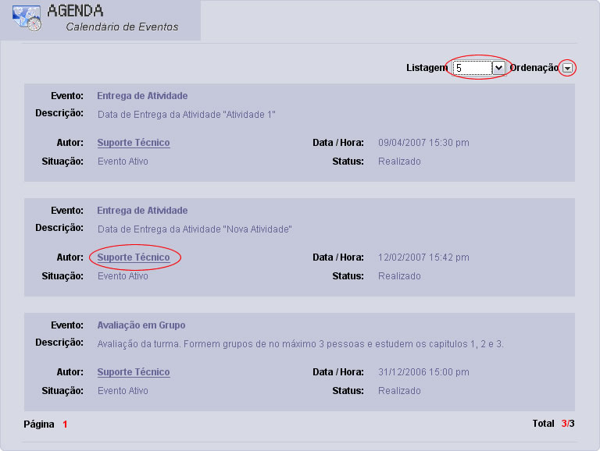
Figura 23 – Agenda

Observação: Este módulo pode ser configurados no Item Configurações, para maiores informações leia a seção Configurações deste manual.
Paginação, Listagem e Ordenação

O Módulo Agenda oferece essas três funcionalidades, a Paginação ocorre quando a Quantidade de Eventos solicitados para Listagem é menor que o Total de Eventos disponíveis na Turma, observe o caso abaixo:

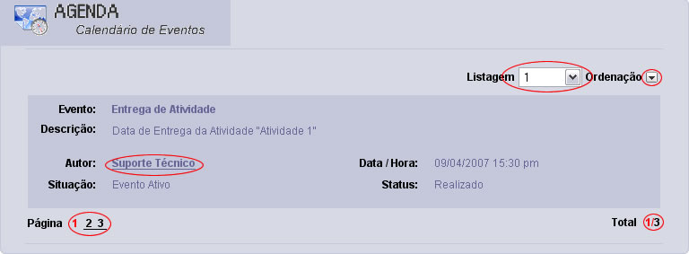
Figura 24 – Agenda – Paginação, Listagem e Ordenação

Neste caso existem 3 Eventos a serem exibidos, mas a Exibição foi definida para ser 1 por 1, o que implica na Paginação, ou seja, existem 3 Páginas e cada página existe 1 Evento a ser exibido.

A Navegação pelas páginas é simples, o número da página em que o usuário se encontra fica na cor vermelha, e as páginas em que o usuário pode solicitar exibição ficam na cor preta, conforme Figura 24.

A Quantidade de Editais a ser exibida é definida na Opção Listagem, ela pode ser definida nas quantidades 1, 5, 10, 15, 20 ou Todos.

A Ordenação é feita por Data, nas ordens Crescente e Decrescente, ao clicar no Indicador que se encontra ao lado direito da palavra Ordenação.

Recados

O Módulo Recados tem como finalidade a comunicação rápida e descomplicada entre os Usuários do Curso, é um sistema que age como uma conta de E-mail, com Caixa de Entrada, Caixa de Saída e Lixeira.

Funcionalidades

- Visualização completa do Perfil do Usuário ao clicar sobre o Nome do Usuário;

- Envio de Recados para Alunos, Tutores e Suporte Técnico;

- Seleção da Quantidade de Recados para Listagem;

- Seleção de Ordem na Listagem, Ordem Crescente ou Decrescente por Data, Ordem Crescente ou Decrescente por Situação, Ordem Crescente ou Decrescente por Assunto e Ordem Crescente ou Decrescente por Autor;

- e Navegação por paginação;

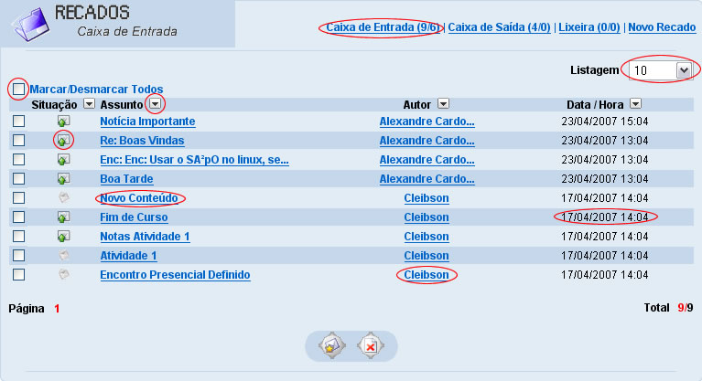
Figura 25 – Recados

Observação: Este módulo pode ser configurados no Item Configurações, para maiores informações leia a seção Configurações deste manual.

Navegando pelas Pastas

A Navegação pelas pastas Caixa de Entrada, Caixa de Saída e Lixeira é realizada através dos links que se encontram no topo do Módulo, observe a Figura abaixo:

Figura 26 – Recados – Pastas

Novo Recado

A funcionalidade novo Recado esta disponível juntamente com a funcionalidade de navegação de pastas, observe a Figura 26. Ao acessar o Formulário Novo Recado o usuário pode:

- Definir o Assunto do Recado;
- Definir o Conteúdo do Recado;
- e selecionar os Destinatários.

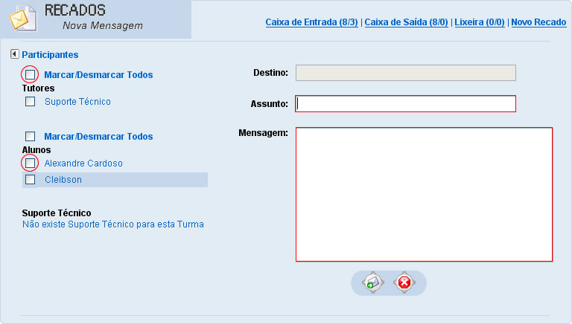
Figura 27 – Recados – Novo Recado

A seleção dos Destinatários só pode ser feita através do mouse, ao clicar sobre a caixa de seleção que se encontra ao lado do nome do Participante este usuário estará automaticamente selecionado para receber o recado. O envio do Recado pode ser feito individualmente (para 1 Participante) ou para muitos, dentre eles Tutores, Alunos e Suporte Técnico (caso esteja disponível no Curso).

A Caixa de Seleção Marcar/Desmarcar Todos facilita a seleção de todos os Participantes de uma determinada Categoria. Observe a Figura abaixo:

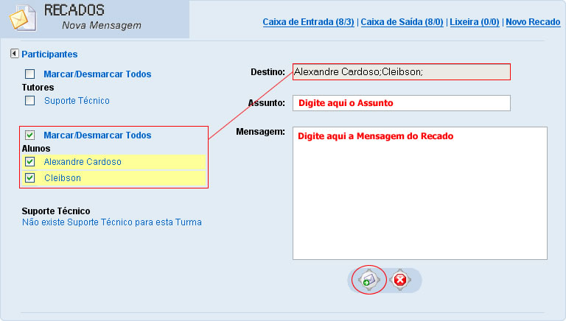
Figura 27 – Recados – Destinatários

Ao selecionar qualquer Participante o sistema automaticamente irá adicioná-lo a Caixa de Diálogo Destino, verifique a Figura 27.

Após seleção dos Destinatários, definição do Assunto e definição da Mensagem do Recado basta o usuário Clicar no Botão Enviar Recado para que o processo de envio de Recado seja concluído.

Recados Lidos e Não Lidos

Os recados são identificados como Lidos e Não Lidos através das imagens abaixo:

Figura 28 – Recados – Não Lido | Figura 29 – Recados - Lido

Organizando os Recados

Os Recados podem ser ordenados por Situação, Lido e Não Lido, por Assunto, Ordem Crescente e Decrescente, por Autor, Crescente e Decrescente e por Data/Hora, Crescente e Decrescente além da funcionalidade de Listagem que permite selecionar a quantidade de Recados que serão exibidos por página.

Figura 30 – Recados – Ordenação

Outras Funcionalidades

Paginação

A funcionalidade de paginação também está presente neste módulo, ocorre quando a quantidade de Recados em determinada pasta é maior que a quantidade de Recados definida para exibição em Listagem.

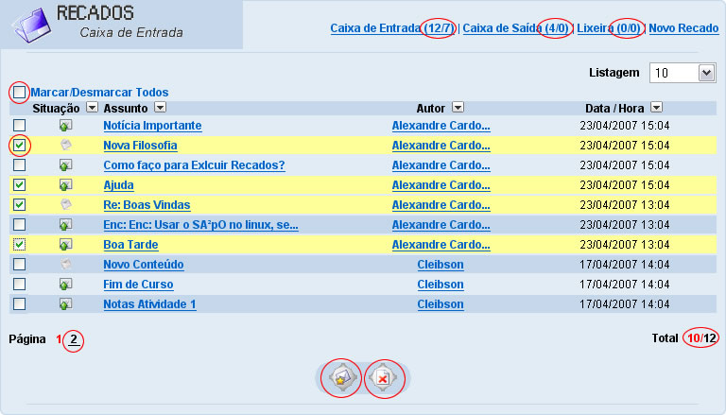
Figura 31 – Recados – Outras Funcionalidades
Marcar/Desmarcar Todos

Funcionalidade que permite a rápida marcação/desmarcação de todos os recados exibidos em determinada pasta e determinada página.

Figura 32 – Recados – Marcar/Desmarcar Todos

Marcar como Não Lido

Funcionalidade presente no Botão Mudar Situação para Não Lido, e que permite marcar os Recados selecionados como Não Lido.

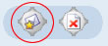
Figura 33 – Recados – Botão Mudar Situação para Não Lido

Excluir Recados

Funcionalidade que permite a exclusão dos Recados selecionados.
Observação: os Recados excluídos da Pasta Caixa de Entrada são direcionados para a Pasta Lixeira, e os Recados excluídos da Pasta Lixeira são excluídos permanentemente.

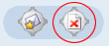
Figura 34 – Recados – Botão Excluir Recado

Quantidade de Recados por Pasta

Através da Barra de Navegação por Pastas existe a possibilidade de identificação do total de Recados existentes na pasta.

Figura 35 – Recados

A identificação é feita da seguinte forma, o primeiro número indica o total de Recados existentes na Pasta e o segundo número indica o total de Recados Não Lidos. Observe a Figura 35.
Encaminhar, Responder e Responder a Todos

Ao visualizar Recados o usuário pode Responde-los, Encaminha-los ou simplesmente Voltar a Pasta de Recados correspondente. Observe a Figura 36.

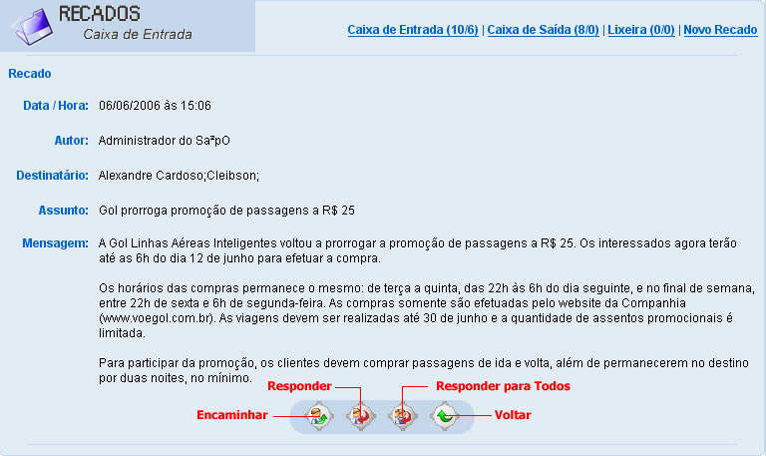
Figura 36 – Recados – Encaminhar, Responder, Responder a Todos e Voltar

Encaminhar
Funcionalidade que permite o encaminhamento do Recado aos demais usuários participantes.

Responder
Funcionalidade que permite responder o Recado recebido com seleção automática do Autor do Recado como Destinatário da nova mensagem.

Responder a Todos
Funcionalidade que permite responder o Recado recebido com seleção automática do Autor e Destinatário(s) do Recado como Destinatário(s) da nova mensagem.

Executando essas funcionalidades, o usuário será redirecionado a tela de envio de Recados, como mostra a Figura 37.

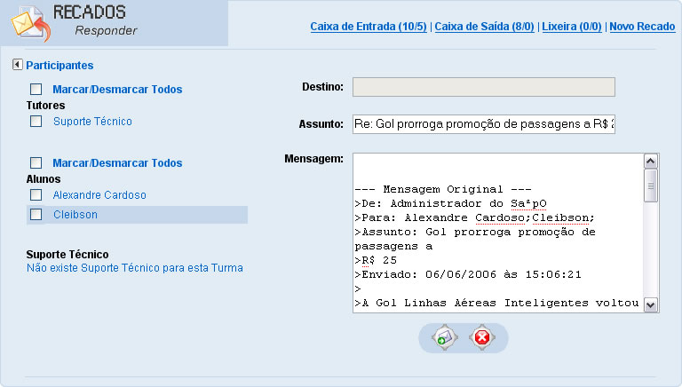
Figura 37 – Recados – Responder Recado

Conteúdo

Neste Módulo o usuário encontrará o Material disponível para o Curso, os materiais disponíveis podem ser de cinco tipos:

- Páginas de Internet;

- Documento no Formato Word;

- Documento no Formato PowerPoint;

- Documento no Formato PDF;

- e links para outros sites.

Funcionalidades

- Visualização do Material, perante Acesso Permitido;

- Seleção da Quantidade de Recados para Listagem;

- Seleção de Ordem na Listagem, Ordem Crescente ou Decrescente por Conteúdo, Ordem Crescente ou Decrescente por Data e Ordem Crescente ou Decrescente por Tamanho;

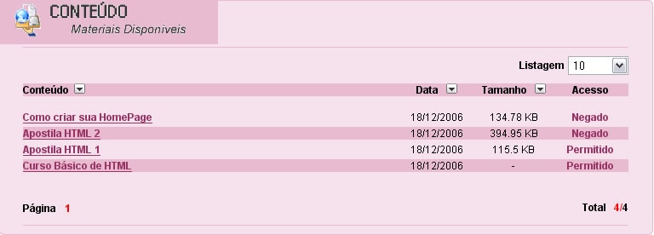
Figura 38 – Conteúdo

Observação: Este módulo pode ser configurados no Item Configurações, para maiores informações leia a seção Configurações deste manual.
Permissões

Conteúdos como Páginas da Internet, Documento no Formato Word, Documentos no Formato PowerPoint e Documentos no Formato PDF podem necessitar de Permissão para acesso. Essa Permissão é gerenciada pelo Tutor do Curso.
Na Coluna Acesso o usuário poderá identificar se possuí ou não Permissão ao Conteúdo, as situações de Acesso são Permitido, Negado ou o Símbolo Traço – (Indica que o Conteúdo não possuí restrições de Acesso).

Acessando Conteúdos Restritos

Ao acessar Conteúdos Restritos o Usuário deverá informar seu Login e Senha novamente na seguinte Tela:

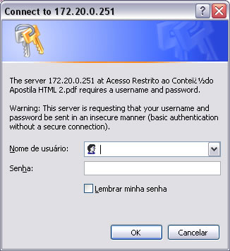
Figura 39 – Conteúdo – Permissão

Observação: A Tela de Solicitação de Login e Senha (Figura 39) poderá ser diferente, dependerá do Navegador que o Usuário estiver utilizando. Navegador utilizado na Figura 39: Internet Explorer 7.0 em Inglês.
Visualizando Conteúdos

Ao acessar os Conteúdos, o usuário deverá seguir os seguintes passos:

1° Passo: Verificar se o acesso a determinado Conteúdo está Permitido ao usuário.

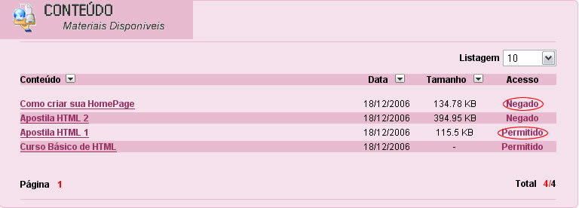
Figura 40 – Conteúdo - Acesso

2° Passo: Clicar sobre a Descrição do Conteúdo para visualização.

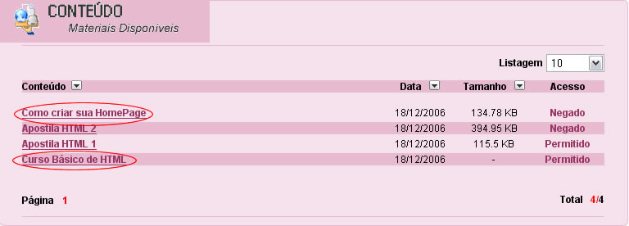
Figura 41 – Conteúdo - Visualização

Observação: Conteúdos como Páginas da Internet, Documentos Word, Documentos PowerPoint e Documentos PDF serão abertos em novas Janelas do Navegador, e poderão exigir a Autenticação do Usuário perante informação de Login e Senha, observe Figura 39. Conteúdos do tipo Link não necessitam de Autenticação, todos os usuário do Curso tem acesso livre.

Atividades

Módulo responsável por disponibilizar ao usuário as Atividades referentes ao Curso, as Atividades são cadastradas pelo Tutor com Data/Hora definidas para entrega.

Funcionalidades

- Visualização da Atividade;

- Seleção da Quantidade de Recados para Listagem;

- Seleção de Ordem Crescente ou Decrescente por Data, Ordem Crescente ou Decrescente por Atividade, Ordem Crescente ou Decrescente por Data/Hora de Entrega e Ordem Crescente ou Decrescente por Valor;

- Envio da Resolução da Atividade através da anexação de Arquivos.

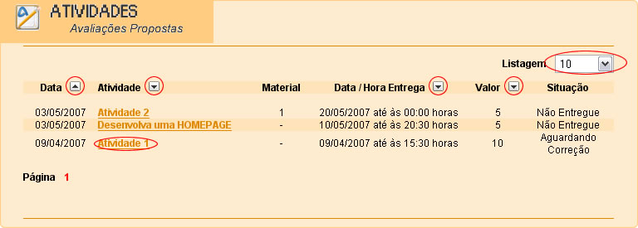
Figura 42 – Atividades

Observação: Este módulo pode ser configurados no Item Configurações, para maiores informações leia a seção Configurações deste manual.

Organizando suas Atividades

As Atividades podem ser ordenados por Data, Ordem Crescente e Decrescente, por Atividade, Ordem Crescente e Decrescente, por Data/Hora de Entrega, Crescente e Decrescente e por Valor, Crescente e Decrescente além da funcionalidade de Listagem que permite selecionar a quantidade de Atividades que serão exibidos por página. Observe a Figura 42.

Enviando suas Atividades

O processo de Envio de Atividades é semelhante ao processo de Inserção de Foto no Perfil, processo descrito na Seção Perfil deste manual, primeiramente o usuário deve estar atento aos seguintes detalhes:

- Data/Hora de Entrega, todas as Atividades presentes no Sistema tem Prazo de Entrega que é definido por Data e Hora, ultrapassado este Prazo a funcionalidade de Envio de Atividade pelo Sistema não estará mais disponível, observe a Figura 42;

- Observe atentamente a Descrição da Atividade, seção que poderá conter instruções para a sua resolução, observe a Figura 43;

- As Atividades podem conter Arquivos Anexados, Materiais de Apoio, que auxiliaram o usuário na resolução da Atividade, observe a Figura 43 - Região 1.

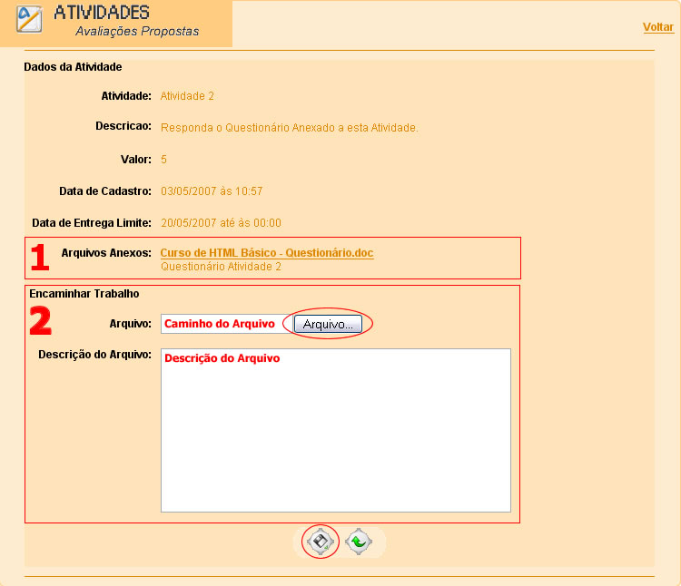
Figura 43 – Atividades – Visualizar Responder
A Figura 43 - Região 2, Encaminhar Trabalho, será visualizada nas seguintes situações:

- Se a Atividade estiver no Prazo de Entrega;

- Se o usuário não tiver Enviado Arquivo pelo Sistema e a condição acima;

- ou se o usuário já tiver enviado Arquivo pelo Sistema mas o Tutor do Curso tiver solicitado Refazer a Atividade.

1° Passo: Clicar no Botão Arquivo (Figura 43), ao clicar a Caixa de Diálogo Enviar Arquivo (Figura 44) será apresentada.

2° Passo: Selecionar o Arquivo em seu computador e clicar em Abrir, dessa forma o arquivo que será enviado já estará selecionado.

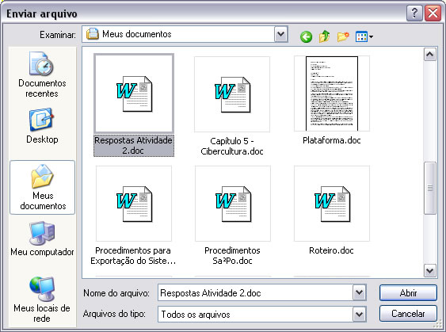
Figura 44 – Atividade – Anexar Arquivo

3° Passo: O preenchimento do campo Descrição do Arquivo não é obrigatório.

4° Passo: Clicar no Botão Gravar, Figura 45.


Figura 45 – Atividades – Botão Gravar

Situações das Atividades

O usuário acompanha todo o procedimento de envio e correção através da Situação em que a Atividade se encontra, verifique a Figura 46.

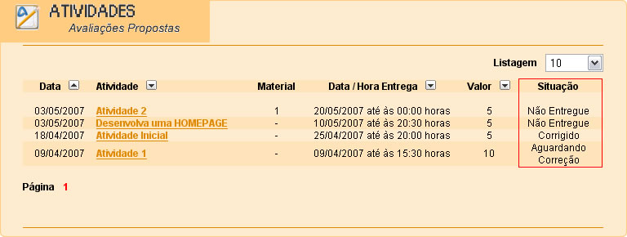
Figura 46 – Atividades – Situação

As Situações possíveis nas Atividades são:

- Não Entregue, Atividades que estão aguardando o Envio por parte do usuário;

- Aguardando Correção, Atividades já entregues pelo usuário mas que estão Aguardando Correção por parte do Tutor;

- Refazer, Atividades solicitados pelo Tutor que já foram corrigidas;

- Corrigido, Atividades corrigidas e que já estão com as notas disponíveis.

Fórum

Espaço que possibilita interação entre os usuários do Curso/Turma através do lançamento de Tópicos.

Funcionalidades

Visualização completa do Perfil do Usuário ao clicar sobre o Nome do Usuário;

Criação de novos Tópicos para Debate;

Possibilidade de postagem de novas mensagens;

Seleção da Quantidade da Listagem de Tópicos por página;

Seleção de Ordem Crescente ou Decrescente por Tópico, Ordem Crescente ou Decrescente por Número de Respostas, Ordem Crescente ou Decrescente por Autor, Ordem Crescente e Decrescente por Exibições e Ordem Crescente ou Decrescente por Última Mensagem;

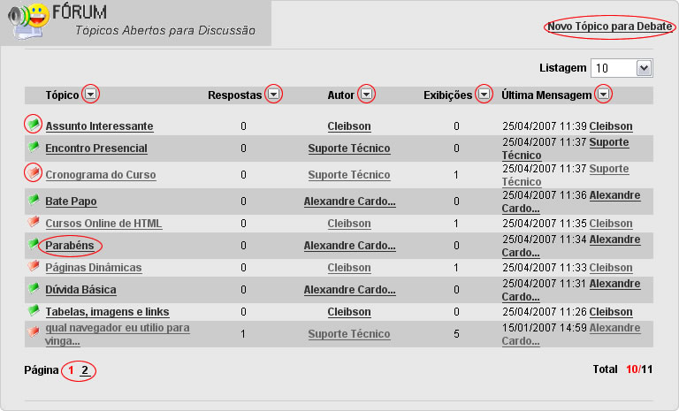
Figura 47 – Fórum

Observação: Este módulo pode ser configurados no Item Configurações, para maiores informações leia a seção Configurações deste manual.
Tópicos Visualizados e Não Visualizados

Os tópicos são identificados a cada usuário como Visualizados e Não Visualizados.

Tópicos Visualizados: Tópicos já visitados pelo usuário.

Figura 48 – Fórum – Tópico Visualizado

Tópicos Não Visualizados: Tópicos não visitados pelo usuário ou tópicos já visitados mas que contêm nova(s) mensagem(ns).

Figura 49 – Fórum – Tópico Não Visualizados

Criando Novos Tópicos

1° Passo: Identifique e clique sobre o Link Novo Tópico para Debate para que a Tela de Cadastro de novo Tópico seja aberta.

Figura 50 – Fórum – Novo Tópico para Debate

2° Passo: Preencha os Campos Assunto e Mensagem e clique no Botão Gravar.

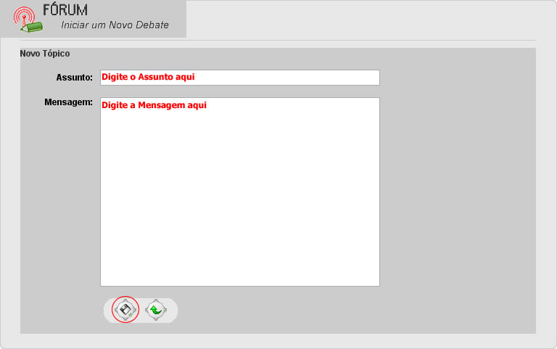
Figura 51 – Fórum – Tela de Cadastro de Novo Tópico para Debate
Visualizando e Respondendo Tópicos

A Visualização de tópicos ocorre ao clicar sobre o link que se encontra no Assunto.

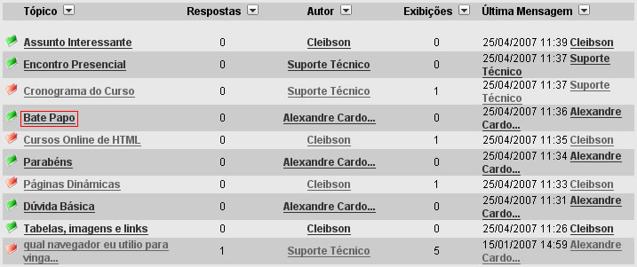
Figura 52 – Fórum – Visualizando Tópicos

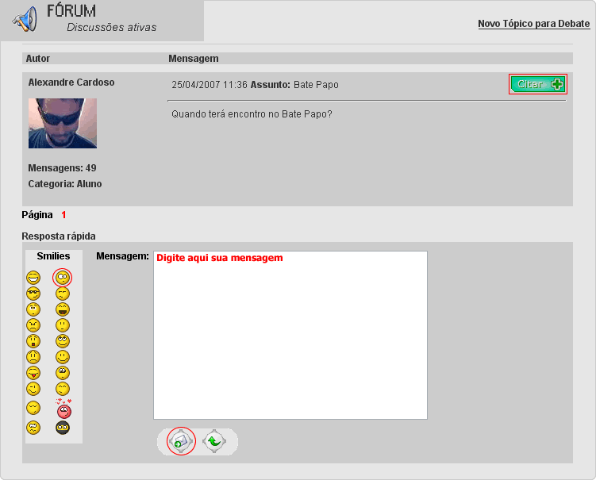
Figura 53 – Fórum – Visualização do Tópico

Respondendo o Tópico

Para responder o tópico o usuário deve preencher o campo Mensagem e clicar no Botão Enviar, conforme Figura 53.

Mensagens com Smilies

Para adicionar smilies as mensagens, o usuário deve clicar sobre a imagem que identifica o smilie, dessa forma será incluído automaticamente o código do smilie no conteúdo da sua mensagem. Observe a Figura 53 e a Figura 54.

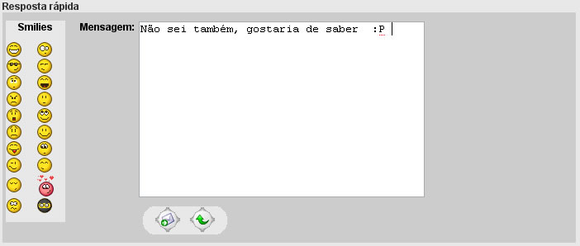
Figura 54 – Fórum – Mensagens com Smilie

Bate Papo

Módulo que permite a comunicação em tempo real entre os usuários conectados em determinada Sala de Bate Papo.

Funcionalidades

- Acesso a Salas de Bate Papo ao Clicar no Nome da Sala;

- Seleção de Ordem Crescente ou Decrescente por Tópico, Ordem Crescente ou Decrescente por Nome e Ordem Crescente ou Decrescente por Usuários Conectados;

- Seleção de cor para identificação dentro da Sala de Bate Papo.

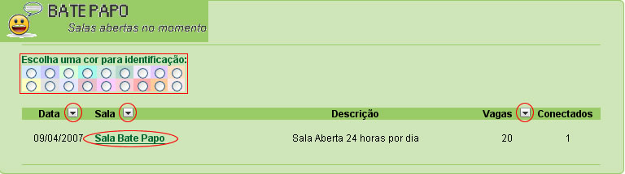
Figura 55 – Bate Papo

Selecionando uma Cor e Acessando a Sala de Bate Papo

1° Passo: Selecione a cor na Barra de Cores.

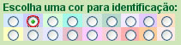
Figura 56 – Bate Papo – Seleção de Cor para Identificação

2° Passo: Verifique se a Sala de Bate Papo não esta Cheia.

Figura 57 – Bate Papo – Vagas disponíveis

3° Passo: Clique sobre o Nome da Sala de Bate Papo para acessá-la.

Figura 58 – Bate Papo - Acessando
Ao executar os 3 primeiros passos o usuário estará conectado na Sala de Bate Papo.

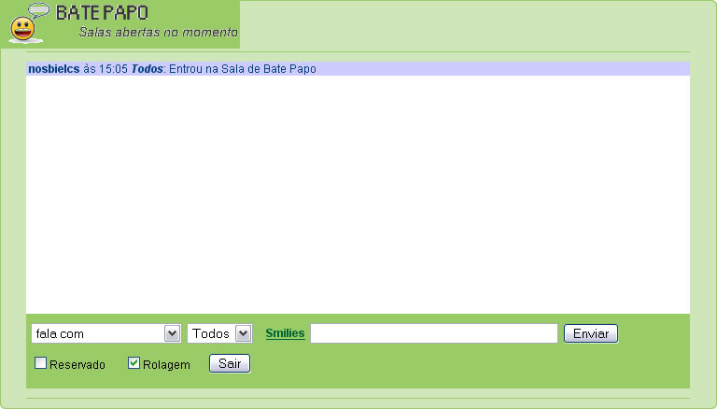
Figura 59 – Bate Papo

Funcionalidades da Sala

Ao acessar a Sala de Bate Papo o usuário identificará duas áreas, a área de Mensagens (Figura 60 – Região 1) aonde serão exibidas as mensagens enviadas pelos usuário presentes e a Barra de Ferramentas (Figura 60 – Região 2) que permite o usuário enviar mensagens.

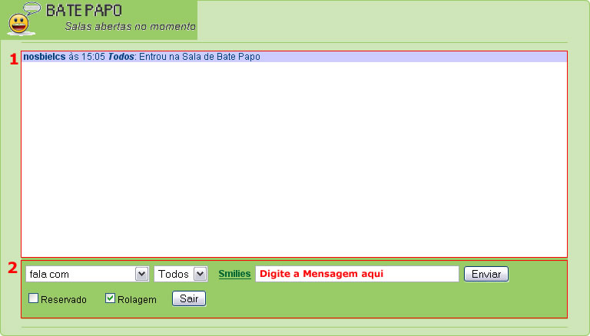
Figura 60 – Bate Papo – Funcionalidades da Sala
Mensagens

Para enviar mensagens o usuário deverá digitar o texto na Caixa de Mensagem e Pressionar a Tecla ENTER ou clicar no Botão Enviar.

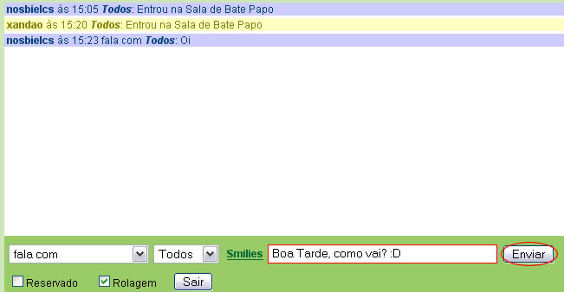
Figura 61 – Bate Papo – Enviar Mensagem

Mensagens Direcionadas

As mensagens enviadas pelo usuário podem ser direcionadas a 1(um) determinado usuário presente na Sala de Bate Papo ou a Todos.

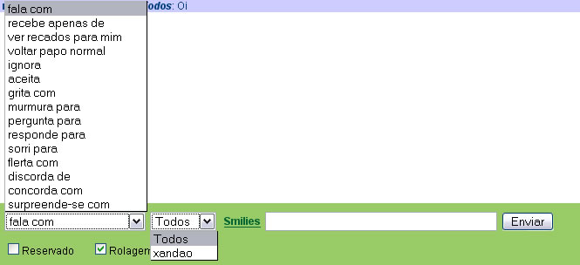
Figura 61 – Bate Papo – Mensagem Direcionada

Smilies

As mensagens do Bate Papo podem conter smilies, para enviar mensagens com smilies siga os passos abaixo:

1° Passo: Clique sobre o Link Smilies, Figura 62 - Região 1.

2° Passo: Na janela de Smilies (Figura 62 – Região 2) clique sobre o Smilie desejado que o código do Smilie será adicionado automaticamente a caixa de mensagem. Figura 62 – Região 3.

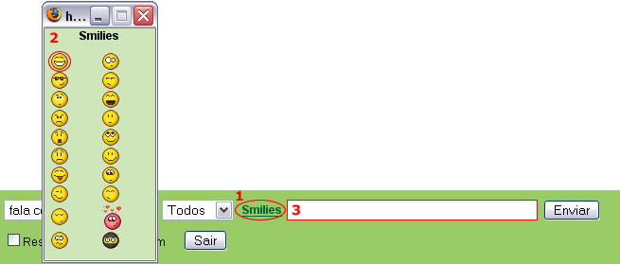
Figura 62 – Bate Papo - Smilies

Reservado

As mensagens enviadas pelo usuários podem ser enviadas em Reservado para determinado usuário presente na Sala de Bate Papo.

1° Passo: Selecione o usuário que irá receber a mensagem. Figura 63.

2° Passo: Clique na Caixa Reservado, digite a mensagem e pressione ENTER ou clique no Botão Enviar. Figura 63.

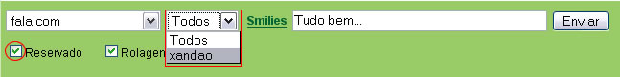
Figura 63 – Bate Papo – Mensagem Reservada

Desse modo só o usuário selecionado irá receber a mensagem, os demais integrantes da Sala de Bate papo não.

Rolagem

Funcionalidade que permite a rolagem automática das mensagens contidas na Sala de Bate Papo.

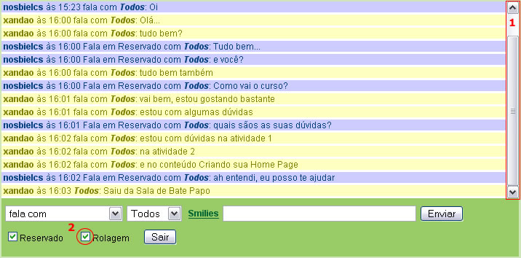
Figura 64 – Bate papo – Rolagem

Com a barra de Rolagem ativada, sempre que forem enviadas novas mensagens o cursor da Sala de Bate Papo será direcionada para a última mensagem enviada.

Observação: para navegar pelas mensagens do Bate Papo, desative a Rolagem e navega pela barra de Rolagem, Figura 64 – Região 1.

Configurações

Funcionalidade que permite ao usuário configurar os Módulos disponíveis, como: Turma, Edital, Agenda, Recados, Conteúdo, Atividades, Fórum e Bate Papo.

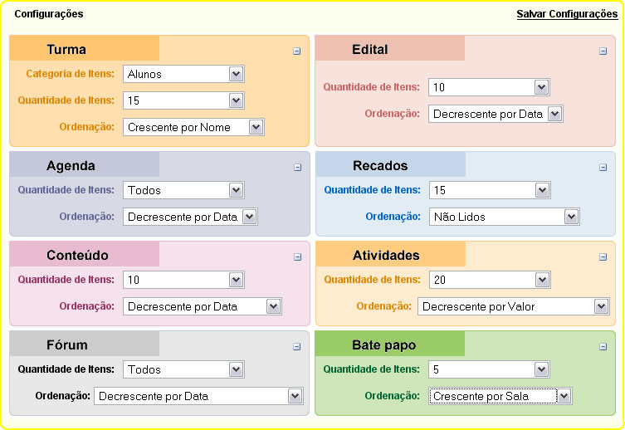
Figura 65 – Configurações

Acessando a Tela de Configurações

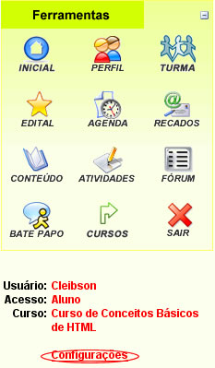  Figura 66 – Link Configurações | Para acessar o Módulo Configurações o usuário deverá estar em qualquer Módulo do sistema menos na Tela Inicial (Figura 3). O link Configurações estará disposto logo abaixo a Barra de Ferramentas conforme Figura ao lado.

Configurando os Módulos

Para realizar as configurações, o usuário deverá selecionar as opções desejadas e clicar no link Salvar Configurações, dessa forma toda vez que determinado Módulo for acessado o sistema retornará os itens da forma escolhida pelo usuário.

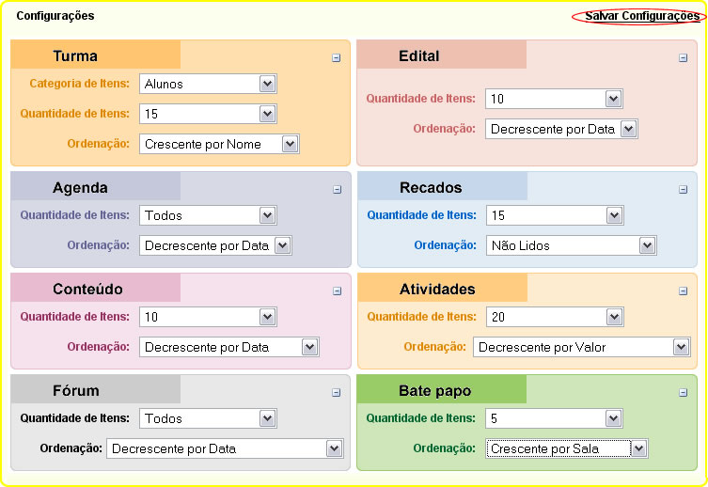
Figura 67 – Salvando as Configurações

Observação: As configurações podem ser alteradas a qualquer momento pelo usuário e são exclusivas de cada Curso, ou seja, se o usuário estiver cursando mais de 1 curso ele terá que realizar as configurações individualmente.

